阳曲一中2015-2016高三年级第三次月考化学试卷
一．选择题（每题3分，共42分）
1.下列叙述正确的是
A．Li在氧气中燃烧主要生成
B．将SO₂通入溶液可生成沉淀
C．将CO₂通入次氯酸钙溶液可生成次氯酸
D．将NH₃通入热的CuSO₄溶液中能使Cu²⁺还原成Cu
2.将0.01mol下列物质分别加入100mL蒸馏水中，恢复至室温，所得溶液中阴离子浓度的大小顺序是(溶液体积变化忽略不计)
①Na₂O₁ ②Na₂O ③Na₂CO₃ ④NaCl
A.①>②>③>④ B.①>②>④>③
C.①=②>③>④ D.①=②>③=④
3.甲、乙两烧杯中分别装有相同体积、相同pH的氨水和NaOH溶液，各加入10mL 0.1 mol·L⁻¹ AlCl₃溶液，两烧杯中都有沉淀生成。下列判断正确的是
A．甲中沉淀一定比乙中的多 B．甲中沉淀可能比乙中的多
C．甲中沉淀一定比乙中的少 D．甲中和乙中的沉淀不可能一样多
4．下列叙述正确的是（ ）
A.稀硝酸、稀硫酸均能将木炭氧化成二氧化碳
B.Na₂O₂与水反应、红热的Fe与水蒸气反应均能生成碱
C.Li、C、P分别在足量氧气中燃烧均生成一种相应氧化物
D.NaHCO₃、Na₂CO₃、（NH₄）₂CO₃三种固体受热后均能生成气体
5．能正确表示下列反应的离子反应方程式为
A．NH₄HCO₃溶于过量的浓KOH溶液中：
NH₄⁺+ HCO₃⁻+2OH⁻= CO₃²⁻+ NH₃↑+2 H₂O
B．向明矾溶液中滴加Ba(OH)₂溶液，恰好使SO₄²⁻沉淀完全：
2Al³⁺+3SO₄²⁻+3Ba²⁺+6OH ⁻=2 Al(OH)₃↓+3BaSO₄↓
C．向FeBr₂溶液中通入少量氯气：2Fe²⁺+4Br⁻+3Cl₂=2 Fe³⁺+2 Br₂+6 Cl⁻
D．醋酸除去水垢：2H⁺+CaCO₃=Ca²⁺+ CO₂↑+ H₂O
6．常温下，下列各组离子在指定溶液中一定能大量共存的是
A.使甲基橙变红色的溶液：Mg^{2＋}、K＋、SO₄^{2－}、NO₃－
B.使酚酞变红色的溶液：Na＋、Cu^{2＋}、HCO₃－、NO₃－
C.0.1 mol·L^{－1}AgNO₃溶液：H＋、K＋、SO₄^{2－}、I－
D.0.1 mol·L^{－1}NaAlO₂溶液: H＋、Na＋、Cl－、SO₄^{2－}
7.下列有关物质的性质与应用不相对应的是( )
A．明矾能水解生成Al(OH)₃胶体，可用作净水剂
B．FeCl₃溶液能与Cu反应，可用于蚀刻印刷电路
C．SO₂具有氧化性，可用于漂白纸浆
D．Zn具有还原性和导电性，可用作锌锰干电池的负极材料
8．下列应用不涉及氧化还原反应的是( )
A. Na₂O₂用作呼吸面具的供氧剂
B．工业上电解熔融状态的Al₂O₃制备Al
C．工业上利用合成氨实现人工固氮
D．实验室用NH₄Cl和Ca(OH)₂制备NH₃
9.向27.2 g Cu和Cu₂O的混合物中加入某浓度的稀硝酸0.5 L，固体物质完全反应，生成NO和Cu(NO₃)₂。在所得溶液中加入1.0 mol·L^{－1}的NaOH溶液1.0 L，此时溶液呈中性，金属离子已完全沉淀，沉淀质量为39.2 g。下列有关说法不正确的是( )
A. Cu与Cu₂O的物质的量之比为2∶1
B．硝酸的物质的量浓度为2.6 mol·L^{－1}
C．产生的NO在标准状况下的体积为4.48 L
D．Cu、Cu₂O与硝酸反应后剩余HNO₃为0.2 mol
10.短周期元素W、X、Y、Z的原子序数依次增大，其简单离子都能破坏水的电离平衡的是
A. W²⁻、X⁺ B. X⁺、 Y³⁺
C. Y³⁺、 Z²⁻ D. X⁺、 Z²⁻
11.已知W、X、Y、Z为短周期元素，W、Z同主族，X、Y、Z同周期，W的气态氢化物的稳定性大于Z的气态氢化物的稳定性，X、Y为金属元素，X的阳离子的氧化性小于Y的阳离子的氧化性。下列说法正确的是( )
A．X、Y、Z、W的原子半径依次减小
B．W与X形成的化合物中只含离子键
C．W的气态氢化物的沸点一定高于Z的气态氢化物的沸点
D．若W与Y的原子序数相差5，则二者形成化合物的化学式一定为Y2W3
12．已知：将Cl₂通人适量KOH溶液，产物中可能有KC1、KClO、KC1O₃，且的值与温度高低有关。当n(KOH)=amol时，下列有关说法错误的是
A．若某温度下，反应后＝11，则溶液中＝
B．参加反应的氯气的物质的量等于amol
C．改变温度，反应中转移电子的物质的量n_{e}的范围：amol≤n_{e}≤amol
D．改变温度，产物中KC1O₃的最大理论产量为amol
13.下列叙述I和II均正确并有因果关系的是
选项 | 叙述I | 叙述II
A | KNO₃的溶解度大 | 用重结晶法除去KNO₃中混有的NaCl
B | BaSO₄难溶于酸 | 用盐酸和BaCl₂溶液检验SO₄²⁻
C | NH₃能使酚酞溶液变红 | NH₃可用于设计喷泉实验
D | Ca(OH)₂能制成澄清石灰水 | 可配制2.0 mol∙L⁻¹的Ca(OH)₂溶液
14.Error: Reference source not found代表阿伏加德罗常数的值。下列叙述正确的是
A．60g丙醇中存在的共价键总数为10Error: Reference source not found
B．1L 0.1mol·Error: Reference source not found的NaHCError: Reference source not found溶液中HCError: Reference source not found和CError: Reference source not found的离子数之和为0.1Error: Reference source not found
C．钠在空气中燃烧可生成多种氧化物。23g钠充分燃烧时转移电子数为1Error: Reference source not found
D．235g核素Error: Reference source not found发生裂变反应：Error: Reference source not found+Error: Reference source not found+Error: Reference source not found+10Error: Reference source not found，净产生的中子（Error: Reference source not found）数为10Error: Reference source not found
二．非选择题。（共58分）
15． (14分)随原子序数的递增，八种短周期元素（用字母X表示）原子半径的相对大小、最高正价或最低负价的变化如下图所示。
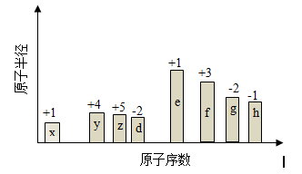
根据判断出的元素回答问题：
（1）f在元素周期表的位置是__________。
（2）比较d、e常见离子的半径的小（用化学式表示，下同）_______＞__________；比较g、h的最高价氧化物对应的水化物的酸性强弱是：_______＞__________。
（3）任选上述元素组成一种四原子共价化合物，写出其电子式__________。
（4）已知1mole的单质在足量d₂中燃烧，恢复至室温，放出255.5kJ热量，写出该反应的热化学方程式：___________________。
（5）上述元素可组成盐R：zx₄f(gd₄)₂,向盛有10mL1mol·L⁻¹R溶液的烧杯中滴加1mol·L⁻¹NaOH溶液，沉淀物质的量随NaOH溶液体积变化示意图如下：
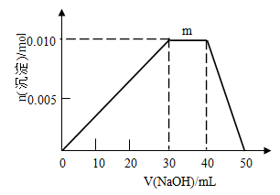
①R离子浓度由大到小的顺序是：__________。
②写出m点反应的离子方程式_________________。
③若R溶液改加20mL1.2 mol·L⁻¹Ba(OH)₂溶液，充分反应后，溶液中产生沉淀的物质的量为__________mol。
16．（16分）毒重石的主要成分BaCO₃（含Ca²⁺、Mg²⁺、Fe³⁺等杂质），实验室利用毒重石制备BaCl₂·2H₂O的流程如下:
BaCl₂·2H₂O
蒸发、浓缩
冷却、结晶
H₂C₂O₄
浸取
滤渣Ⅰ
NH₃·H₂O
调pH=8
过滤Ⅰ
15%盐酸
毒重石
NaOH
调pH=12.5
过滤Ⅱ
滤渣Ⅱ
过滤Ⅲ
滤渣Ⅲ

（1）毒重石用盐酸浸取前需充分研磨，目的是 。实验室用37%的盐酸配置15%的盐酸，除量筒外还需使用下列仪器中的 。
a.烧杯 b.容量瓶 c.玻璃棒 d.滴定管
（2）已知：
 | Ca²⁺ | Mg²⁺ | Fe³⁺
开始沉淀时的pH | 11.9 | 9.1 | 1.9
完全沉淀时的pH | 13.9 | 11.1 | 3.2
加入NH₃·H₂O调节pH=8可除去 （填离子符号），滤渣Ⅱ中含 （填化学式）。加入H₂C₂O₄时应避免过量，原因是 。
已知：Ksp（BaC₂O₄）=1.6×10⁻⁷，Ksp（CaC₂O₄）=2.3×10⁻⁹
（3）利用间接酸碱滴定法可测定Ba²⁺的含量，实验分两步进行。
已知：2CrO₄^{2—}+2H⁺=Cr₂O₇^{2—}+H₂0 Ba²⁺+CrO₄^{2—}=BaCrO₄↓
步骤Ⅰ移取xml一定浓度的Na₂CrO₄溶液与锥形瓶中，加入酸碱指示剂，用bmol·L^{－1}盐酸标准液滴定至终点，测得滴加盐酸体积为V₀mL。
步骤Ⅱ：移取y mLBaCl₂溶液于锥形瓶中，加入x mL与步骤Ⅰ 相同浓度的Na₂CrO₄溶液，待Ba²⁺完全沉淀后，再加入酸碱指示剂，用b mol·L^{－1}盐酸标准液滴定至终点，测得滴加盐酸的体积为V₁mL。
试回答：滴加盐酸标准液时应用酸式滴定管，“0”刻度位于滴定管的 （填“上方”或“下方”）。BaCl₂溶液的浓度为 mol·L^{－1}，若步骤Ⅱ中滴加盐酸时有少量待测液溅出，Ba²⁺浓度测量值将 （填“偏大”或“偏小”）。
17．Ⅰ．(7分) 请回答：
（1）H₂O₂的电子式___________。
（2）镁燃烧不能用CO₂灭火，用化学方程式表示其理由________________。
（3）在AgCl沉淀中加入KBr溶液，白色沉淀转化为淡黄色沉淀，写出反应的离子方程式_____________。
（4）完成以下氧化还原反应的离子方程式：
( )MnO₄－＋( )C₂O₄^{2－}+______＝( )Mn²⁺＋( )CO₂↑＋________
Ⅱ．(11分) 化合物甲和NaAlH₄都是重要的还原剂。一定条件下金属钠和H₂反应生成甲。甲与水反应可产生H₂，甲与AlCl₃反应可得到NaAlH₄。将4.80g甲加热至完全分解，得到金属钠和2.24 L(已折算成标准状况)的H₂。
请推测并回答：
（1）甲的化学式__________。
（2）甲与AlCl₃反应得到NaAlH₄的化学方程式__________。
（3）NaAlH₄与水发生氧化还原反应的化学方程式__________。
（4）甲在无水条件下可作为某些钢铁制品的脱锈剂(铁锈的成分表示为Fe₂O₃)，脱锈过程发生反应的化学方程式 。
（5）某同学认为：用惰性气体赶尽反应体系中的空气，将铁和盐酸反应后的气体经浓硫酸干燥，再与金属钠反应，得到固体物质即为纯净的甲；取该固体物质与水反应，若能产生H₂，即可证明得到的甲一定是纯净的。判断该同学设想的制备和验纯方法的合理性并说明理由___________。
18．(10分)已知A～I均为中学化学中的常见物质，它们之间的转化关系如图所示，其中A、D为金属单质，反应过程中需要或生成的水及其他部分产物已略去。请回答以下问题：
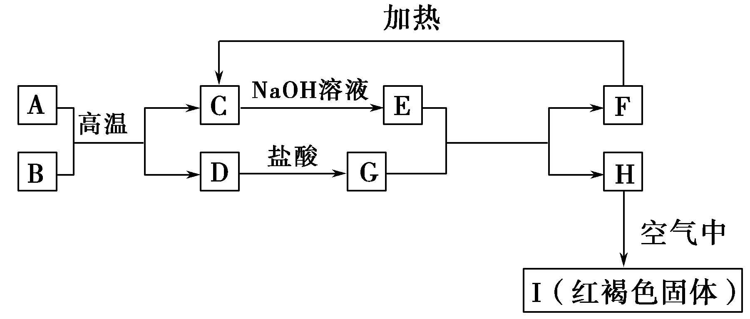
(1)B和F分别是________________(填化学式)。
(2)写出下列反应的化学方程式：
①A与B在高温下反应： 。
②H在空气中转变为I： 。
(3)E溶液中所有离子浓度由大到小的顺序是________。
(4)用离子反应方程式表示G溶液呈酸性的原因 ；该反应的平衡常数为________(已知常温下，H的溶度积常数K_{sp}＝8.0×10^{－16})。

CCBCA ACDBC ADBC
16【答案】（1）第三周期ⅢA族（2）r(O²⁻)＞r(Na⁺)、HClO₄＞H₂SO₄
（3）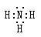（或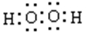）
（4）2Na(s)+O₂(g) ＝Na₂O₂(s) △H=-511kJ·mol⁻¹
（5）①c(SO₄²⁻)＞c(NH₄⁺)＞c(Al³⁺)＞c(H⁺)＞c(OH⁻)
②NH₄⁺ + OH⁻＝NH₃·H₂O ③0.022
17（1）增大接触面积从而使反应速率加快；a、c
（2）Fe³⁺；Mg(OH)₂、Ca(OH)₂；H₂C₂O₄过量会导致生成BaC₂O₄沉淀，产品的产量减少。
（3）上方；；偏大。
18【答案】Ⅰ．（1） （2）2Mg＋CO₂2MgO＋C
（3） AgCl + Br－== AgBr + Cl－ （4） 2MnO₄－ + 5C₂O₄^{2－} + 16H⁺ == 2Mn²⁺ + 10CO₂↑+ 8H₂O
Ⅱ．（1）NaH （2） 4NaH+AlCl₃==NaAlH₄+3NaCl
（3）NaAlH₄+2H₂O==NaAlO₂+4H₂↑ （4） 3NaH+Fe₂O₃==2Fe+3NaOH
（5）制备过程不合理，因为盐酸易挥发，H₂中混有HCl，导致产物中有NaCl
验纯方法不合理，如果有Na残留，Na与水反应也产生H₂；没有考虑混入的NaCl
19.答案 (1)Fe₂O₃、Al(OH)₃
(2)①Fe₂O₃＋2Al2Fe＋Al₂O₃
②4Fe(OH)₂＋2H₂O＋O₂===4Fe(OH)₃
(3)c(Na＋)>c(AlO₂－)>c(OH－)>c(H＋)
(4)Fe^{2＋}＋2H₂OFe(OH)₂＋2H＋ 1.25×10^{－13}

